

**CURSO INTEGRADOR II**

**Sistema Web para el control de camas en la clínica SANOGAL**

Integrantes – Grupo 1

Sprint 1

García Quintimari, Miguel Ángel U19308449

Portilla Serna, Jorge Luis 1634910

**Docente**

[*VALVERDE*](https://canvas.utp.edu.pe/courses/232343/users/6711) *PARDAVE, JHONNY EDGARD*

*Lima, Perú*

**SPRINT 1**

**URL: https://github.com/jportillaserna/Sistema-Web.git**

**PARTE I: Método SCRUM**

1. **Detalle de las Historias de Usuario**
   1. **Cuadro de historias de usuario**

|  |  |  |  |  |  |
| --- | --- | --- | --- | --- | --- |
| ID | Épico | Historia de Usuario | Valor | Riesgo | Dependencia |
| H01 | Gestión hospitalaria | Desarrollo de reporte de habitaciones | 80 | Alto | H01 |
| H02 | Desarrollo de registro de paciente por habitaciones | 100 | Medio | H01, H02 |
| H03 | Reporte de pacientes por habitación | 20 | Medio | H02 |
| H04 | Desarrollo de alertas de habitación libres para limpieza | 40 | Medio | H02, H03 |
| H05 | Gestión de información del paciente | Desarrollo de interfaz para visualizar el estado de los pacientes | 40 | Medio | Ninguno |
| H06 | Desarrollo de interfaz para visualizar el estado nutricional de los pacientes | 40 | Medio | Ninguno |
| H07 | Gestión nutricionista | Registro de información del paciente | 40 | Medio | H05 |
| H08 | Registro de información nutricional | 50 | Medio | H06 |
| H09 | Implementación de recomendación clínico | Desarrollo de algoritmo de recomendaciones clínicos | 100 | Alto | Ninguno |

* 1. **Historias de usuario:**

|  |  |  |
| --- | --- | --- |
| Historia de usuario | | |
|  | 1. **Reporte de habitaciones** | |
| **Como** | Enfermero (a) | |
| **Quiero** | Visualizar la cantidad de habitaciones en la clínica | |
| **Para poder** | Tener información en tiempo real y brindar al usuario final. | |
| Criterios de aceptación | | Valor: |
| * Mostrar resultado si la cama se encuentra libre u ocupado. * En el reporte debe de indicar si la habitación requiere limpieza o no. * En el reporte debo encontrar los datos del paciente saliente. | |
| Prioridad: 1 |
| Estimación: |

|  |  |  |
| --- | --- | --- |
| Historia de usuario | | |
|  | 1. **Registro de pacientes por habitaciones** | |
| **Como** | Administrador / Enfermero (a) | |
| **Quiero** | Registrar los pacientes por tipos de habitaciones | |
| **Para poder** | Tener la información del paciente en tiempo real. | |
| Criterios de aceptación | | Valor: |
| * Poder registrar a los pacientes * Encontrar en el sistema si la habitación está libre u ocupado. | |
| Prioridad: 2 |
| Estimación: |

|  |  |  |
| --- | --- | --- |
| Historia de usuario | | |
|  | 1. **Reportes pacientes por habitación** | |
| **Como** | Administrador | |
| **Quiero** | Visualizar el reporte general de los pacientes por habitaciones y con la fecha actualizada | |
| **Para poder** | Tener el reporte total de ingresos mensuales a la clínica | |
| Criterios de aceptación | | Valor: |
| * Requiero que el reporte sea descargado en formato Excel. * Poder filtrar por rango de fecha. * Poder eliminar campos vacíos del reporte. | |
| Prioridad: 3 |
| Estimación: |

|  |  |  |
| --- | --- | --- |
| Historia de usuario | | |
|  | 1. **Alertas de habitación libres para limpieza** | |
| **Como** | Jefe de personal de limpieza | |
| **Quiero** | Poder visualizar si la habitación está libre y si requiere limpieza | |
| **Para poder** | observar la alerta y asignar personal libre de manera directa. | |
| Criterios de aceptación | | Valor: |
| * En el sistema debe mostrar las habitaciones pendientes por limpieza. * Al finalizar la limpieza la alerta de cambiar. * Registro de día y hora en que se realizó la limpieza. | |
| Prioridad: 4 |
| Estimación: |

|  |  |  |
| --- | --- | --- |
| Historia de usuario | | |
|  | 1. **Estado de los pacientes** | |
| **Como** | Enfermero (a) | |
| **Quiero** | Visualizar el tratamiento que fue asignado para el paciente | |
| **Para poder** | Llevar el control del tratamiento a seguir del paciente. | |
| Criterios de aceptación | | Valor: |
| * El sistema debe dejar descargar el historial clínico del paciente. * El historial debe descargar en formato PDF. * Debe mostrar en tiempo real el tratamiento de los pacientes. | |
| Prioridad: 1 |
| Estimación: |
| Historia de usuario | | |
|  | 1. **Estado nutricional de los pacientes** | |
| **Como** | Enfermero nutricional | |
| **Quiero** | Visualizar los valores de triaje del paciente | |
| **Para poder** | Realizar un mejor diagnóstico y brindar el tratamiento adecuado. | |
| Criterios de aceptación | | Valor: |
| * El sistema debe mostrar los valores de triaje del paciente. * El sistema debe mostrar el detalle del paciente que ocupa dicha habitación. | |
| Prioridad: 2 |
| Estimación: |

|  |  |  |
| --- | --- | --- |
| Historia de usuario | | |
|  | 1. **Registro de información del paciente** | |
| **Como** | Administrador / Enfermero (a) | |
| **Quiero** | Ingresar información del paciente con su dipo de alimentación | |
| **Para poder** | Que todo aquel que ingrese a la habitación tenga a detalle el estado del paciente | |
| Criterios de aceptación | | Valor: |
| * La nutricionista pueda asignar la diete específica por paciente. * El sistema debe poder registrar el medicamento apropiado para el paciente. | |
| Prioridad: 1 |
| Estimación: |

|  |  |  |
| --- | --- | --- |
| Historia de usuario | | |
|  | 1. **Registro de información nutricional** | |
| **Como** | Enfermero nutricional | |
| **Quiero** | Poder realizar una evaluación general del paciente | |
| **Para poder** | Asignarle la receta correcta. | |
| Criterios de aceptación | | Valor: |
| * Poder visualizar el resultado de la evaluación general. * Poder descargar el resultado he imprimir en formato PDF. | |
| Prioridad: 2 |
| Estimación: |

|  |  |  |
| --- | --- | --- |
| Historia de usuario | | |
|  | 1. **Recomendaciones** | |
| **Como** | Enfermero nutricional | |
| **Quiero** | Que el sistema pueda identificar todo tipo de enfermedades del paciente | |
| **Para poder** | Brindar recomendaciones a todos los pacientes | |
| Criterios de aceptación | | Valor: |
| * Poder visualizar si el paciente tiene diabetes o no. * Poder ingresar recomendaciones a los pacientes con diabetes en tiempo real. | |
| Prioridad: 1 |
| Estimación: |

1. **Cuadro de priorización de las Historias de Usuarios.**

|  |  |  |  |  |  |  |
| --- | --- | --- | --- | --- | --- | --- |
|  |  | SCRUM TEAM | | |  |  |
| **EPICAS** | **COD_HU** | **JUAN** | **JORGE** | **JOSÉ** | **PROMEDIO** | **PRIORIZACION** |
| **Gestión hospitalaria** | H01 | 40 | 30 | 50 | 40 | 1ro |
| H02 | 30 | 35 | 20 | 28 | 2do |
| H03 | 20 | 20 | 20 | 20 | 3ro |
| H04 | 10 | 15 | 10 | 12 | 4to |
| **Gestión de información del paciente** | H05 | 60 | 80 | 70 | 70 | 1ro |
| H06 | 40 | 20 | 70 | 43 | 2do |
| **Gestión nutricionista** | H09 | 80 | 40 | 70 | 63 | 1ro |
| H10 | 20 | 60 | 30 | 37 | 2do |
| **Implementación de recomendación clínico** | H13 | 100 | 100 | 100 | 100 | 1ro |

1. **Requerimiento del sistema web**

A continuación, detallaremos los requerimientos funcionales y no funcionales para el desarrollo del proyecto.

* 1. **Requerimientos funcionales:**

|  |  |  |
| --- | --- | --- |
| **LISTA DE REQUERIMIENTOS FUNCIONALES** | | |
| **ITEM** | **Especificación del RF** | **HU origen** |
| **RF 01** | El administrador solicita que el perfil de cada colaborador sea diferente. | **H01** |
| **RF 02** | El administrador requiere que el sistema permite el inicio y cierre del sistema | **H01, H02** |
| **RF 03** | El administrador requiere permisos para modificar y/o agregar información de pacientes. | **H02, H03** |
| **RF 04** | El administrador requiere la opción de separar los estados de cama de la clínica por tipos. | **H02, H04** |
| **RF 05** | El empleado requiere modificar los diferentes servicios que brinda la clínica por el sistema | **H01, H02, H05, H06** |
| **RF 06** | El empleado requiere accesos para registrar a los pacientes. | **H07** |
| **RF 07** | El empleado requiere habilitar la opción de llamada para las diferentes atenciones por Zoom. | **H01, H08** |
| **RF 08** | El empleado requiere actualizar el historial de los pacientes | **H09** |
| **RF 09** | El administrador requiere permisos para sacar un reporte general desde cualquier lugar. | **H02, H05, H09, H10** |
| **RF 10** | El empleado requiere modificar el estado de las camas en tiempo real | **H11** |
| **RF 11** | El empleado requiere la opción de enviar correo informativo a los clientes | **H01, H12** |
| **RF 12** | El cliente requiere validar la información de sus pacientes por el sistema web | **H13** |
| **RF 13** | El cliente requiere que le llegue un mensaje por celular en caso de cancelación de citas | **H12, H13** |
| **RF 14** | El administrador requiere permisos para depurar información dentro del sistema. | **H14** |
| **RF 15** | Empleado requiere permisos para cerrar el sistema al finalizar sus funciones | **H15** |

* 1. **Requerimientos no funcionales**

|  |  |  |  |
| --- | --- | --- | --- |
| **LISTA DE REQUERIMIENTOS NO FUNCIONALES** | | | |
| **ITEM** | **Especificación del RNF** | **HU origen** | **Estándar Según ISO** |
| **RF 01** | El sistema debe de operar al menos con 100 colaboradores conectadas a la vez. | H02 | Eficiencia |
| **RF 02** | El sistema debe funcionar en todos los tipos de navegadores existentes (Mozilla, IE, Chrome, ect.) | H01, H02 | Eficiencia |
| **RF 03** | Si uno actualiza el sistema, esto debe ser reflejado para todos en un tiempo no mayor a 5 segundos. | H02 | Eficiencia |
| **RF 04** | En caso de incendios, el sistema no continuará operando. | H04 | Seguridad |
| **RF 05** | La información de los pacientes debe estar cifrados. | H02 | Seguridad |
| **RF 06** | Los equipos informáticos deben estar encriptados. | H02, H03 | Seguridad |
| **RF 07** | El acceso al sistema debe ser bloqueado para todos los colaboradores en caso de robo. | H05, H06 | Seguridad |
| **RF 08** | El sistema web debe estar disponible 24/7 | H03, H09 | Disponibilidad |
| **RF 09** | El tiempo de aprendizaje del colaborador debe ser menor a 6 horas. | H01, H02, H03, H04 | Usabilidad |
| **RF 10** | El sistema debe contar con manuales bien estructurados para el aprendizaje de los colaboradores. | H05, H06 | Usabilidad |
| **RF 11** | El sistema debe tener interfaz gráfica de fácil uso. | H05, H06 | Usabilidad |
| **RF 12** | El sistema debe contar con un módulo de ayuda. | H05, H06 | Usabilidad |

1. **Detalle de tareas del Sprint 1**

|  |  |  |  |
| --- | --- | --- | --- |
| **ITEM** | **Tareas** | **Responsable** | **Estado** |
| **01** | **Diseño de interfaces** | **E. S.** | **Pendiente** |
| **02** | **Diseño de la base de datos** | **E. S.** | **Pendiente** |
| **03** | **Diseño de procesos** | **E. S.** | **Pendiente** |
| **04** | **Diseño de inicio de sesión** | **E. S.** | **Pendiente** |
| **05** | **Diseño de reporte** | **E. S.** | **Pendiente** |

1. **Captura de pantalla y enlace URL al repositorio GIT**
   1. 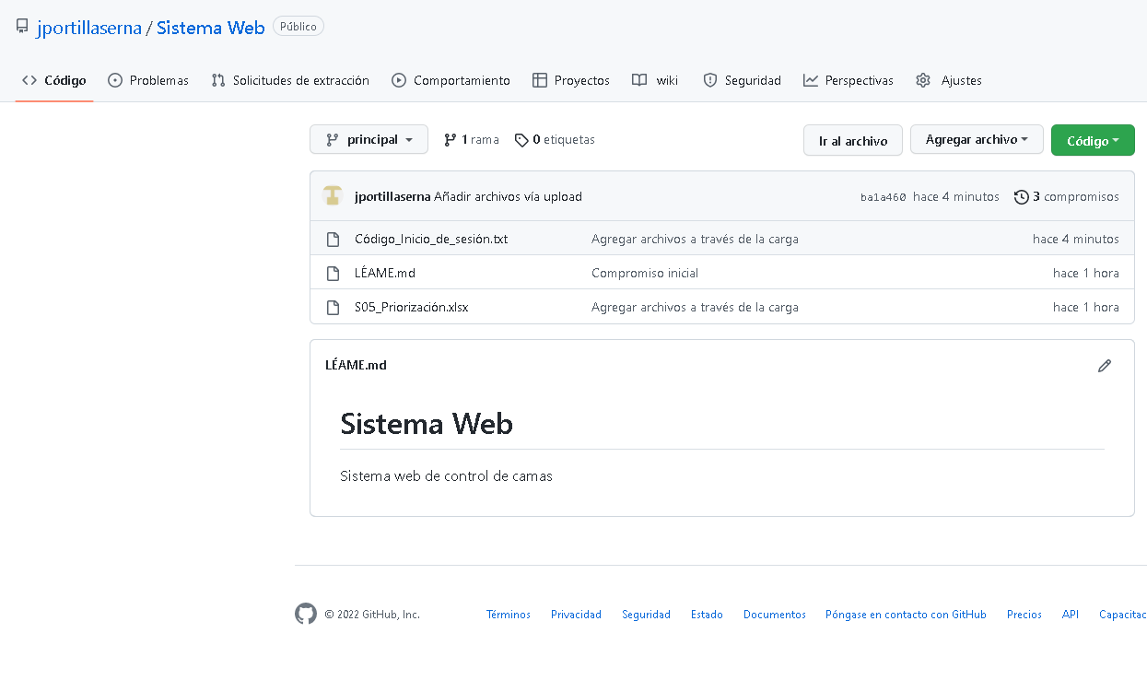**URL:** <https://github.com/jportillaserna/Sistema-Web.git>
2. **Captura de pantalla y enlace URL al tablero Scrum**
   1. **URL:** <https://jportillaserna.atlassian.net/jira/software/projects/SWC/boards/1>

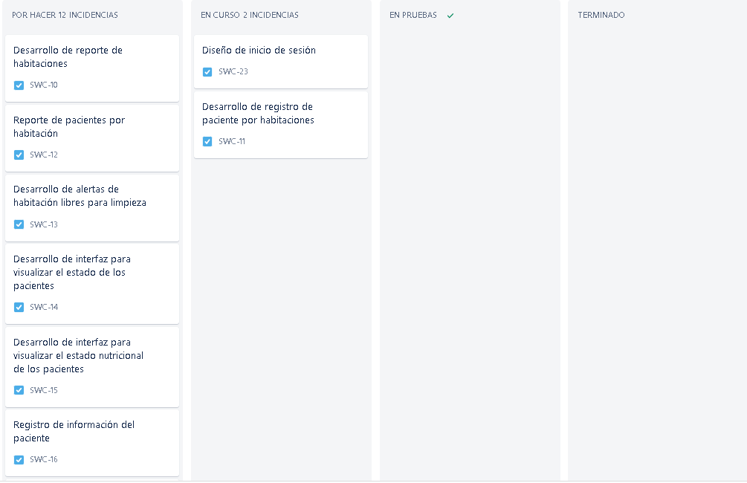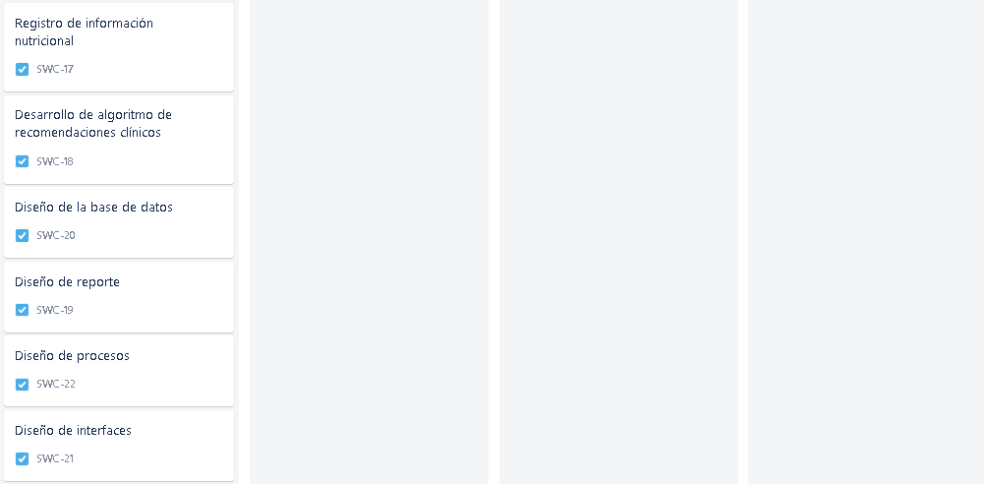

**PARTE II: Modelo de Análisis**

1. **Diagrama general de caso de uso del sistema web.**
   1. 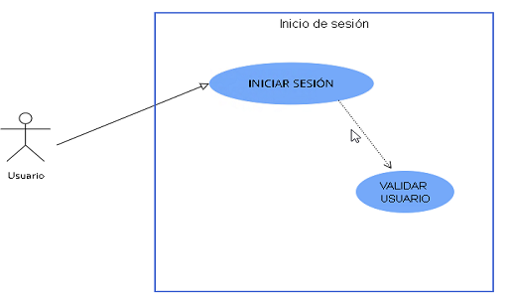**Caso de uso de inicio de sesión**
   2. **Caso de uso de creación de usuarios**

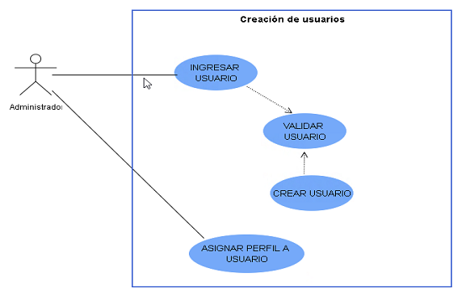

* 1. **Caso de uso de registro de paciente**

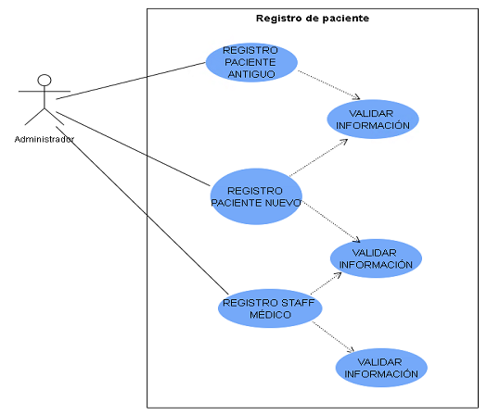

* 1. **Caso de uso de consulta detalle del paciente**

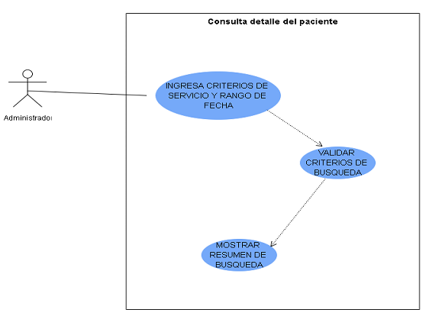

* 1. **Caso de uso de registro de incidencia**

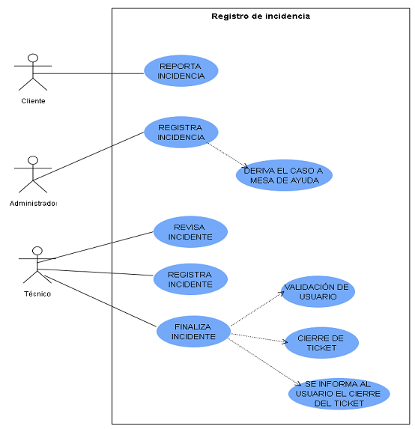

1. **Diagrama de interacción del Sprint en desarrollo (patrón MVC)**
   1. **Diagrama MVC**

* Modelo: Gestionar datos y lógica de negocio. El modelo se encarga de gestionar los datos de la aplicación. Recibe la entrada del usuario del controlador.
* Ver: maneja el diseño y la visualización. La vista representa la presentación del modelo en un formato particular.
* Controlador: enruta los comandos para modelar y ver piezas. El controlador responde a la entrada del usuario y realiza una interacción con el objeto del modelo de datos. El controlador recibe la entrada, opcionalmente valida la entrada y luego pasa la entrada al modelo.

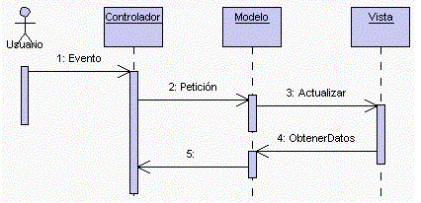

* 1. 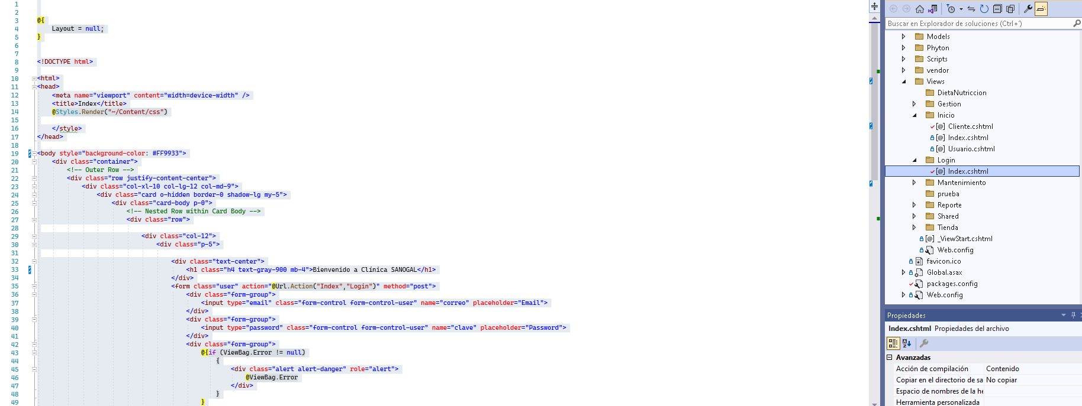**Paquetes de aplicación**

1. **Modelo de datos**

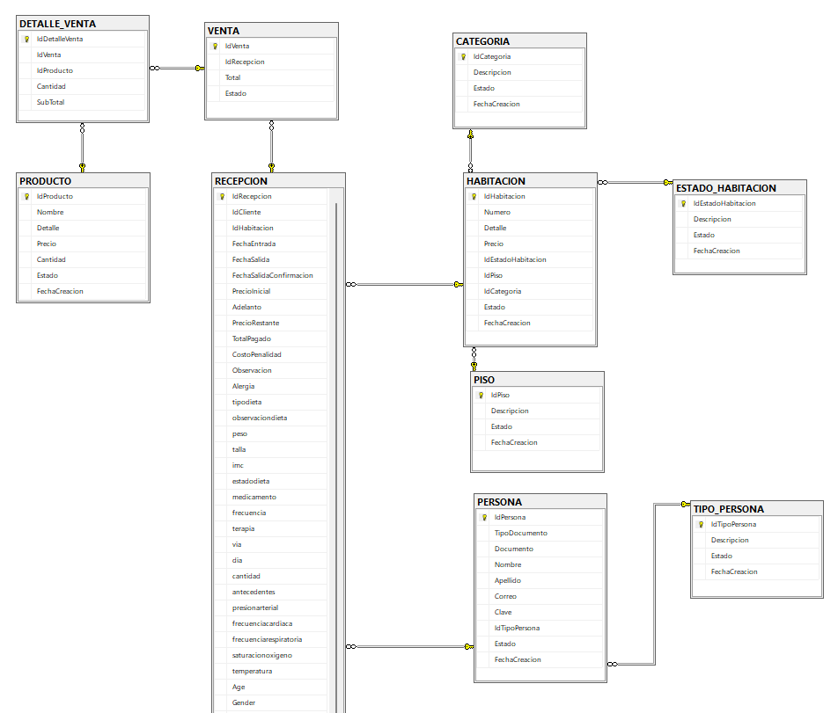

**PARTE III: Sobre el producto**

1. **Capturas de pantalla del sistema**
   1. **Interfaz gráfica de usuario:** el usuario debe de ingresar con el perfil asignado por el administrador.

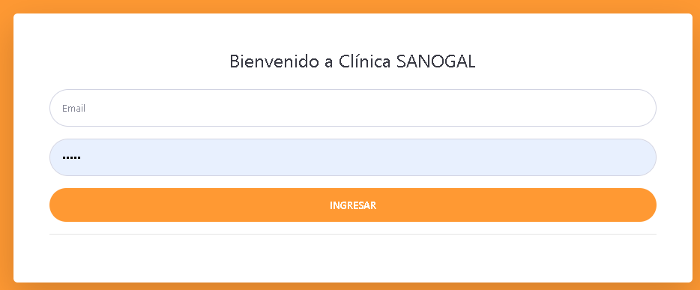

* 1. **Interfaz habitaciones:** podremos visualizar el número de camas, estado y categoría.

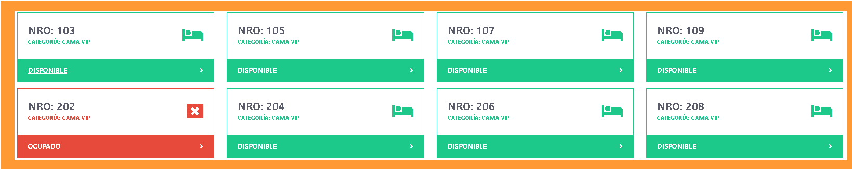

1. **Código**
   1. 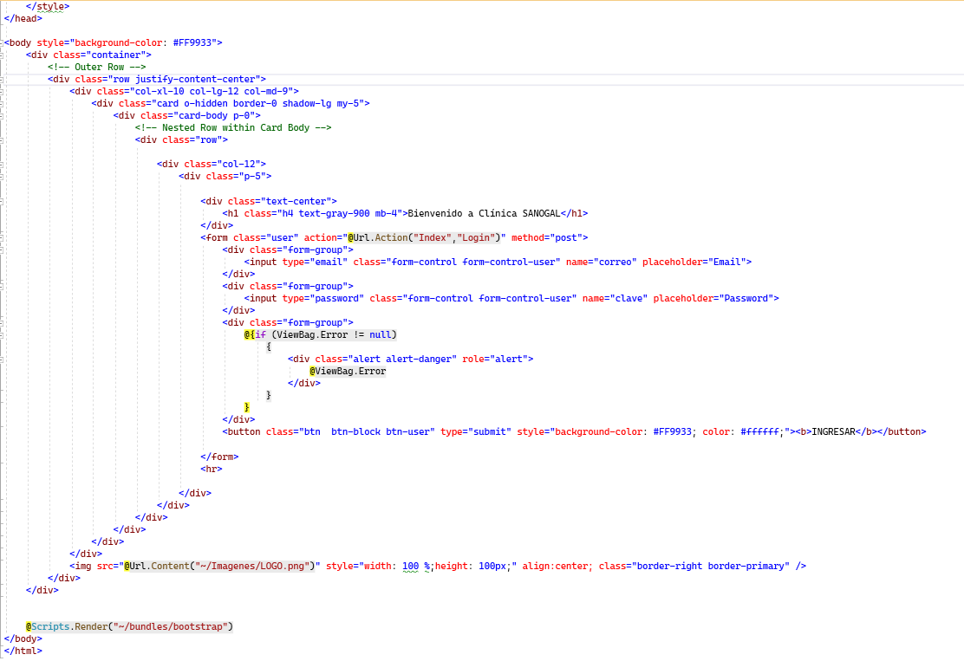**Código de interfaz gráfica**
2. **Conclusiones**

* Se concluye que el sistema es de gran ayuda para la clínica debido al orden e información en tiempo real del paciente hacia el personal que labora en la clínica.
* El sistema web permitirá generar reportes actualizados del paciente y diferentes formatos.
* Accesos dentro y fuera de la clínica solo para el personal administrativo.
* Control y orden en las camas de la clínica, monitoreado por el sistema web implementado.